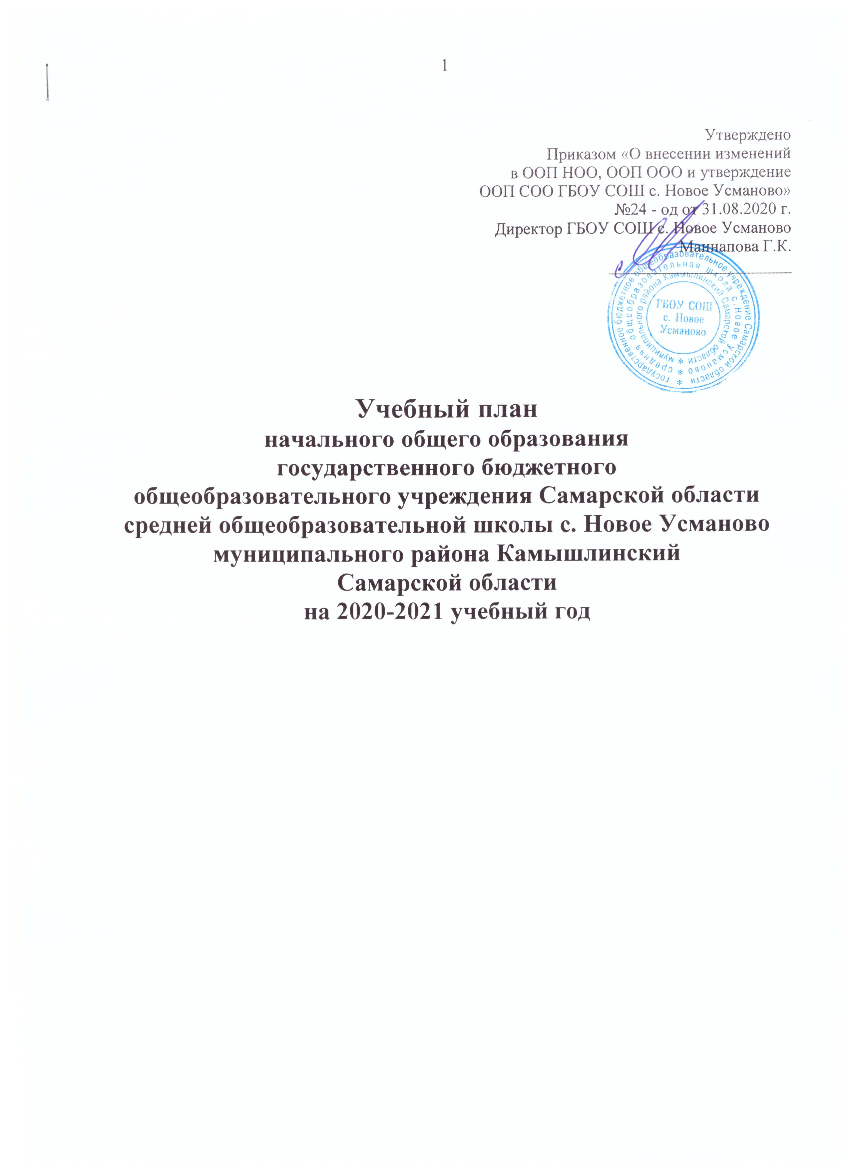
Пояснительная записка к учебному плану начального общего образования
ГБОУ СОШ с. Новое Усманово муниципального района Камышлинский Самарской области
- Общие положения и нормативно-правовая база для разработки учебного плана:
В 2020-2021 учебном году образовательная деятельность государственного бюджетного образовательного учреждения Самарской области средней общеобразовательной школы с. Новое Усманово муниципального района Камышлинский Самарской области (далее Учреждение или школа), организуется в соответствии с федеральным государственным образовательным стандартом начального общего образования (далее - ФГОС НОО).
Для организации образовательной деятельности и разработки Учебного плана Учреждения на 2019-2020 учебный год использованы следующие нормативные правовые документы и методические материалы федерального и регионального уровней:
- Федеральный закон от 29.12.2012 №273-ФЗ «Об образовании в Российской Федерации».
- Приказ Минобрнауки России от 06.10.2009 № 373 «Об утверждении и введении в действие федерального государственного образовательного стандарта начального общего образования» (в редакции приказов от 26.11.2010 № 1241, от 22.09.2011 № 2357, от 18.12. 2012 № 1060, от 29.12.2014 № 1643, от 18.05.2015 № 507);
- Постановление Главного государственного санитарного врача Российской Федерации от 29.12.2010 № 189 (в редакции от 25.12.2013) «Об утверждении СанПиН 2.4.2.2821-10 «Санитарно-эпидемиологические требования к условиям и организации обучения в общеобразовательных учреждениях» (вместе с «СанПиН 2.4.2.2821-10. Санитарноэпидемиологические требования к условиям и организации обучения в общеобразовательных организациях. Санитарно-эпидемиологические правила и нормативы»);
- Приказ Минобрнауки России «Об утверждении Порядка организации и осуществления образовательной деятельности по основным общеобразовательным программам - образовательным программам начального общего, основного общего, среднего общего образования» от 30.08.2013 № 1015 (в редакции от 13.12.2013 № 1342, от 28.05.2014 № 598).
- Структура учебного плана и распределение учебных часов
Учебный план начального общего образования (1-4 классы) и план внеурочной деятельности являются основными организационными механизмами реализации основной образовательной программы начального общего образования. В Учебном плане зафиксированы общий объём нагрузки, максимальный объём аудиторной нагрузки обучающихся, состав и структура обязательных предметных областей, учебное время, отводимое на их освоение по классам и учебным предметам.
Учебный план состоит из двух частей — обязательной части и части, формируемой участниками образовательного процесса, включающей внеурочную деятельность.
Обязательная часть базисного учебного плана определяет состав учебных предметов обязательных предметных областей, которые должны быть реализованы во всех имеющих государственную аккредитацию образовательных учреждениях, реализующих основную образовательную программу начального общего образования, и учебное время, отводимое на их изучение по классам (годам) обучения.
В учебный план 4 класса включён курс «Основы религиозных культуры и светской этики» (далее - ОРКСЭ) в объёме 1 час в неделю (всего 34 часа).
В 2020-2021 учебном году в рамках курса ОРКСЭ в учебный план включен модуль «Основы мировых религиозных культур». Выбор модуля, изучаемого в рамках курса ОРКСЭ, осуществлялся родителями (законными представителями) учащихся. Выбор зафиксирован протоколами родительских собраний и письменными заявлениями родителей.
Школа работает в режиме 5-ти дневной учебной недели, поэтому в соответствии с ООП НОО часть учебного плана, формируемая участниками образовательных отношений реализуется в соответствии с планом внеурочной деятельности.
- Промежуточная аттестация.
Промежуточная аттестация учащихся ГБОУ СОШ с. Новое Усманово проводится в соответствии с «Положением о промежуточной аттестации обучающихся и осуществлении текущего контроля их успеваемости», системой оценки достижения планируемых результатов освоения основной образовательной программы в сроки, установленные календарным учебным графиком школы.
Периодами промежуточной аттестации во 2-4 классах являются четверти. Основные формы промежуточной аттестации:
- Диктант с грамматическим заданием
- Контрольная работа
- Самостоятельная работа
- Зачет
- Практическая работа
- Изложение
- Тест
• Защита проекта
Аттестация обучающихся 1-го класса проводится на основе диагностических работ, в том числе комплексной работы на межпредметной основе без балльного оценивания.
Итоговая оценка обучающихся 4 -х классов формируется по всем учебным предметам с учетом оценок за выполнение трех итоговых работ (по русскому языку, математике и комплексной работы на межпредметной основе).
Сроки проведения годовой промежуточной аттестации - апрель-май 2021 г.
Класс | Предмет | Форма промежуточной аттестации (оценка предметных результатов)
2,3,4 | Русский язык | Диктант с грамматическим заданием
 | Литературное чтение | Контрольная работа
 | Иностранный язык (английский) | Тест
 | Математика | Контрольная работа
 | Окружающий мир | Тест
 | ОРКСЭ | Защита проекта
 | Музыка | Практическая работа
 | Изобразительное искусство | Практическая работа
 | Технология | Защита проекта
 | Физическая культура | Зачет по сдаче нормативов физической подготовки
Годовая промежуточная аттестация по русскому языку и математике проводится с участием школьной аттестационной комиссии. Промежуточная аттестация по остальным предметам осуществляется в ходе совместной деятельности педагогов и обучающихся на основе внутренней оценки. Участие во Всероссийских проверочных работах осуществляется на основании приказов и распоряжений Министерства образования и науки Российской Федерации и Самарской области.
Уровень сформированности метапредметных результатов проверяется в форме комплексной работы по итогам года в 1-4 классах в апреле 2021 года (математика, русский язык, окружающий мир, литературное чтение).
- Учебный план - сетка часов распределения учебной нагрузки обучающихся
(5-дневная учебная неделя)

Предметные области | Учебные предметы  Классы | Количество часов в неделю
 |  | I | II | III | IV
Обязательная часть
Русский язык и литературное чтение | Русский язык | 5 | 4,5 | 5 | 5
 | Литературное чтение | 4 | 3,5 | 4 | 3
Родной язык и литературное чтение на родном языке | Родной язык (русский) | - | 0,5 | - | -
 | Литературное чтение на родном языке (русском) | - | 0,5 | - | -
Иностранный язык | Иностранный язык (английский) | - | 2 | 2 | 2
Математика и информатика | Математика | 4 | 4 | 4 | 4
Обществознание и естествознание | Окружающий мир | 2 | 2 | 2 | 2
Искусство | Музыка | 1 | 1 | 1 | 1
 | Изобразительное искусство (ИЗО) | 1 | 1 | 1 | 1
Технология | Технология | 1 | 1 | 1 | 1
Физическая культура | Физическая культура (Физкультура) | 3 | 3 | 3 | 3
Основы религиозной культуры  и светской этики | Основы религиозной культуры  и светской этики (модуль «Основы светской этики») | - | - | - | 1
Итого |  | 21 | 23 | 23 | 23

